ISSB finaliza estándares globales de divulgación de sostenibilidad en un hito importante

Publicado el 1 de julio de 2023 por Editor
Como bien habrá escuchado, el Consejo de Normas Internacionales de Sostenibilidad (ISSB) ha publicado la versión final de sus primeras normas, la NIIF S1 y la NIIF S2, marcando un hito importante en las divulgaciones relacionadas con la sostenibilidad en los mercados de capitales globales.
La NIIF S1 está diseñada para que las empresas comuniquen a los inversores los riesgos y oportunidades relacionados con la sostenibilidad a corto, medio y largo plazo. La NIIF S2 proporciona revelaciones específicas relacionadas con el clima que están destinadas a usarse junto con la NIIF S1. Ambos estándares integran completamente las recomendaciones del Task Force on Climate-related Financial Disclosures (TCFD).
IFRS S1 y IFRS S2 se desarrollaron en base a una amplia retroalimentación del mercado y en respuesta a llamados de organismos influyentes como el G20, el Consejo de Estabilidad Financiera y la Organización Internacional de Comisiones de Valores (IOSCO), junto con líderes en las comunidades de negocios e inversionistas. El proceso relativamente rápido de 18 meses a través del cual se desarrollaron estos estándares representa un compromiso colectivo para establecer una línea de base global integral para las divulgaciones relacionadas con la sostenibilidad, lo que permite la comparación de la información de sostenibilidad.
En palabras de Emmanuel Faber, presidente de ISSB: “Los estándares de ISSB están diseñados para permitir que las empresas transmitan su narrativa de sostenibilidad de una manera sólida, comparable y verificable. A través de una estrecha consulta con el mercado, nos hemos asegurado de que los estándares sean proporcionados y den como resultado divulgaciones pertinentes para la toma de decisiones de inversión. Esta publicación es solo el comienzo a medida que participamos en discusiones sobre nuestras prioridades futuras, que se extienden más allá de los asuntos relacionados con el clima”.
Queremos tomarnos un momento para felicitar a las muchas personas en ISSB y en otros lugares que han contribuido al desarrollo de estos estándares: ¡es un logro trascendental! Ahora, esperamos la implementación global y las taxonomías que las acompañan, que deberían seguir al lanzamiento de estos estándares en las próximas semanas, para allanar el camino para las divulgaciones de sostenibilidad digital.
Leer más aquí y aquí .
ESG ISSB SOSTENIBILIDAD

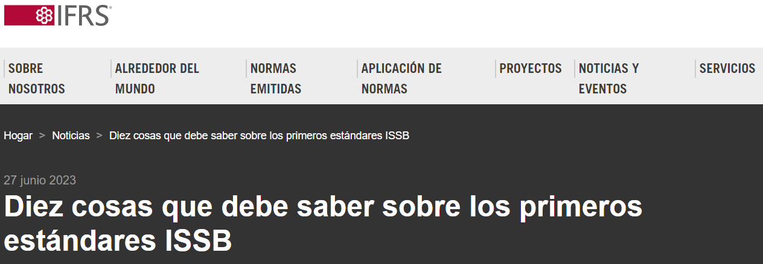
Esta semana marca la emisión de los Estándares de divulgación de sustentabilidad de las NIIF inaugurales, diseñados para proporcionar una referencia global de divulgaciones relacionadas con la sustentabilidad para los mercados de capital.
Una mejor información conduce a mejores decisiones económicas. La NIIF S1 requiere que las empresas comuniquen los riesgos y oportunidades de sostenibilidad que enfrentan a corto, mediano y largo plazo. Los requisitos están diseñados para garantizar que las empresas proporcionen a los inversores información relevante para la toma de decisiones. La NIIF S2 establece revelaciones específicas relacionadas con el clima y está diseñada para usarse con la NIIF S1. Ambos estándares se basan en las recomendaciones del Grupo de Trabajo sobre Divulgaciones Financieras Relacionadas con el Clima (TCFD).
La emisión de estos Estándares es solo el punto de partida. El ISSB está consultando sobre prioridades futuras para ayudar a determinar lo que viene después. Agradecemos sus comentarios antes de que cierre la consulta el 1 de septiembre de 2023.
Aquí hay 10 cosas que necesita saber sobre los nuevos estándares de ISSB:
- Estándares globales de divulgación
Los estándares ISSB permiten a las empresas y los inversores estandarizar sobre una base global única de información sobre sostenibilidad para los mercados de capitales, con cualquier requisito jurisdiccional adicional que se construya sobre esta base global.
- Soporte internacional
El trabajo de ISSB ha recibido un fuerte apoyo de inversionistas, empresas, formuladores de políticas, reguladores de mercado y otros de todo el mundo, incluida la Organización Internacional de Comisiones de Valores (IOSCO), la Junta de Estabilidad Financiera, los líderes del G20 y el G7.
- Divulgación de información importante y útil para la toma de decisiones
Centrarse exclusivamente en los mercados de capital significa que los estándares ISSB solo requieren información que sea material, proporcionada y útil para la toma de decisiones para los inversores. Además, al comenzar con el clima, las empresas pueden incorporar gradualmente sus divulgaciones de sostenibilidad.

- Aprovechar y consolidar las iniciativas existentes
IFRS S1 y IFRS S2 se basan y consolidan las recomendaciones de TCFD, los estándares SASB, el marco CDSB, el marco de informes integrado y las métricas del Foro Económico Mundial para agilizar las divulgaciones de sostenibilidad. La consolidación ayudará a las empresas a beneficiarse de las inversiones que ya han realizado en divulgaciones de sustentabilidad al mismo tiempo que reduce la 'sopa de letras' de las divulgaciones de sustentabilidad.
- Reducción de informes duplicados
El enfoque de línea de base proporciona una manera de lograr la comparabilidad global para los mercados financieros y permite que las jurisdicciones desarrollen requisitos adicionales si es necesario para cumplir con la política pública o las necesidades más amplias de las partes interesadas. Este enfoque ayuda a reducir la duplicación de informes para empresas sujetas a múltiples requisitos jurisdiccionales.
- Ayudar a las empresas a comunicarse en todo el mundo de forma rentable
Los estándares ISSB han sido diseñados para brindar información confiable a los inversionistas; ayudar a las empresas a comunicar cómo identifican y gestionan los riesgos y oportunidades relacionados con la sostenibilidad a los que se enfrentan a corto, medio y largo plazo.
- Conexiones con los estados financieros
La información requerida por las Normas ISSB está diseñada para proporcionarse junto con los estados financieros como parte del mismo paquete de informes. Los estándares ISSB se han desarrollado para trabajar con cualquier requisito contable, pero se basan en los conceptos que sustentan los estándares contables IFRS, que ya se requieren para su uso en más de 140 jurisdicciones.
- Desarrollado a través de una consulta rigurosa.
Los estándares ISSB se han desarrollado usando el mismo debido proceso inclusivo y transparente que se usó para desarrollar los estándares contables IFRS, con más de 1400 respuestas a las propuestas del ISSB. Todos los documentos, comentarios y toma de decisiones técnicas de ISSB están disponibles para ver en línea.
- Interoperabilidad con informes de sostenibilidad más amplios
La asociación de ISSB con Global Reporting Initiative permite a ISSB desarrollar sus requisitos para que sean interoperables con los estándares GRI, lo que ayuda a reducir la carga de divulgación para las empresas que utilizan los estándares ISSB y GRI para la elaboración de informes.
- Una alianza para el desarrollo de capacidades
Las responsabilidades del ISSB no se detienen en el establecimiento de estándares. En la COP27, el ISSB anunció planes para un programa de asociación de creación de capacidad, ayudando a establecer los recursos necesarios para la elaboración de informes coherentes y de alta calidad en las economías desarrolladas y emergentes.
Juntos, estos estándares inaugurales y el programa de desarrollo de capacidades de ISSB ayudarán a generar confianza y la muy necesaria comparabilidad global con el panorama de la divulgación de la sostenibilidad.

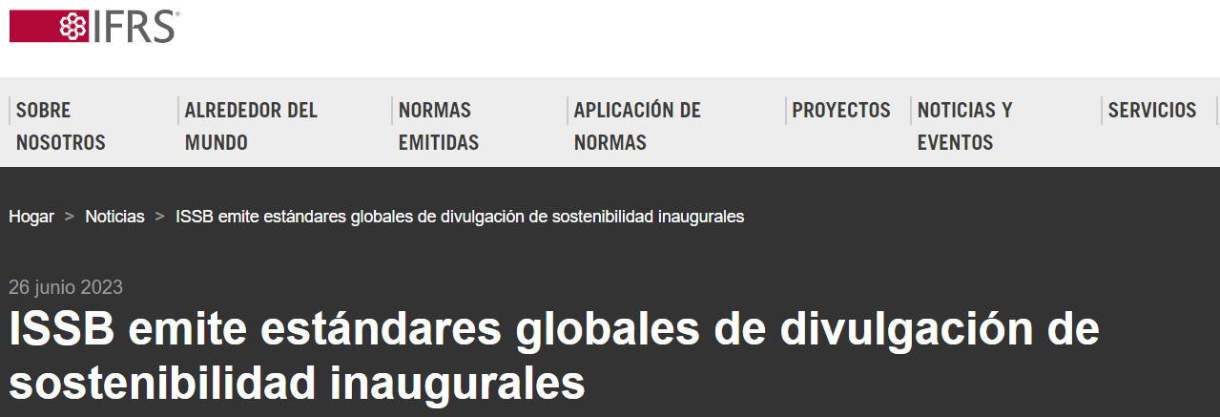
El Consejo de Normas Internacionales de Sostenibilidad (ISSB, por sus siglas en inglés) ha emitido hoy sus normas inaugurales , las NIIF S1 y las NIIF S2, marcando el comienzo de una nueva era de divulgaciones relacionadas con la sostenibilidad en los mercados de capital de todo el mundo. Los Estándares ayudarán a mejorar la confianza en las divulgaciones de la empresa sobre sostenibilidad para informar las decisiones de inversión.
Y por primera vez, los Estándares crean un lenguaje común para revelar el efecto de los riesgos y oportunidades relacionados con el clima en las perspectivas de una empresa.
Los Estándares serán lanzados oficialmente por el presidente de ISSB, Emmanuel Faber, en la conferencia anual de la Fundación IFRS hoy y a través de una semana de eventos organizados por bolsas de valores de todo el mundo, incluidas las de Frankfurt, Johannesburgo, Lagos, Londres, Nueva York, Santiago de Chile; el Foro de Mercados de Capital de la ASEAN también está organizando un evento de lanzamiento en Singapur.
Vea los comentarios de Emmanuel Faber de la Conferencia IFRS
Acerca de los estándares
La NIIF S1 proporciona un conjunto de requisitos de divulgación diseñados para permitir que las empresas comuniquen a los inversores los riesgos y oportunidades relacionados con la sostenibilidad a los que se enfrentan a corto, medio y largo plazo. La NIIF S2 establece revelaciones específicas relacionadas con el clima y está diseñada para usarse con la NIIF S1.
Ambos incorporan completamente las recomendaciones del Grupo de Trabajo sobre Divulgaciones Financieras Relacionadas con el Clima (TCFD).
Una línea de base mundial
ISSB desarrolló IFRS S1 e IFRS S2 con el beneficio de una amplia retroalimentación del mercado y en respuesta a llamadas del G20, el Consejo de Estabilidad Financiera y la Organización Internacional de Comisiones de Valores (IOSCO), así como líderes en la comunidad empresarial e inversora.
Este apoyo a una base global integral de divulgaciones relacionadas con la sustentabilidad demuestra la demanda generalizada de una comprensión consistente de cómo los factores de sustentabilidad afectan las perspectivas de las empresas.
Los estándares ISSB están diseñados para garantizar que las empresas proporcionen información relacionada con la sustentabilidad junto con los estados financieros, en el mismo paquete de informes. Las Normas han sido desarrolladas para ser utilizadas junto con cualquier requisito contable. También se basan en los conceptos que sustentan las Normas de Contabilidad IFRS, que son requeridas por más de 140 jurisdicciones. Los estándares ISSB son adecuados para su aplicación en todo el mundo, creando una línea de base verdaderamente global.
Adopción de las Normas ISSB
Ahora que se emiten las NIIF S1 y las NIIF S2, el ISSB trabajará con las jurisdicciones y las empresas para respaldar la adopción. Los primeros pasos serán la creación de un Grupo de Implementación de Transición para apoyar a las empresas que aplican los Estándares y el lanzamiento de iniciativas de desarrollo de capacidades para respaldar una implementación efectiva.
El ISSB también continuará trabajando con las jurisdicciones que deseen exigir divulgaciones incrementales más allá de la línea de base global y con GRI para respaldar informes eficientes y efectivos cuando los estándares ISSB se aplican en combinación con otros estándares de informes.
Emmanuel Faber, presidente de ISSB, dijo:
Hoy representa el resultado de más de 18 meses de intenso trabajo para entregar un conjunto inaugural de estándares de divulgación de sostenibilidad para los mercados de capitales globales. Los Estándares ISSB han sido diseñados para ayudar a las empresas a contar su historia de sostenibilidad de una manera sólida, comparable y verificable. Hemos consultado de cerca con el mercado para asegurarnos de que los Estándares sean proporcionados y den como resultado divulgaciones que sean relevantes para la toma de decisiones de inversión.
Sabemos que una mejor información conduce a mejores decisiones económicas. La publicación de hoy es solo el punto de partida mientras consultamos sobre nuestras prioridades futuras, más allá del clima.
Erkki Liikanen, presidente de los fideicomisarios de la Fundación IFRS, dijo:
El enfoque de línea de base global, respaldado por el G20 y otros, proporcionará a los inversores divulgaciones relacionadas con la sostenibilidad comparables a nivel mundial que tienen el potencial de mover los precios de mercado, sin limitar a las jurisdicciones para que no requieran divulgaciones adicionales. Esto ayudará a las empresas y los inversores a abordar la duplicación de informes.
Takashi Nagaoka, presidente de la Junta de Monitoreo de la Fundación IFRS, dijo:
El Consejo de Supervisión da la bienvenida a la publicación de la NIIF S1 y la NIIF S2 por parte del ISSB. Continuaremos colaborando estrechamente con el liderazgo de ISSB y los fideicomisarios de la Fundación IFRS, y nos mantendremos enfocados en apoyar el trabajo actual y futuro de ISSB, incluso en otros temas de sostenibilidad más allá del clima, para garantizar una gobernanza robusta continua, el debido proceso y la supervisión de la Fundación. y sus juntas normativas.
Klaas Knot, presidente de la Junta de Estabilidad Financiera, dijo:
Acojo con beneplácito la publicación de hoy por parte de la ISSB de sus normas finales sobre divulgaciones generales relacionadas con la sostenibilidad y sobre divulgaciones relacionadas con el clima. La publicación de los estándares ISSB marca un hito importante para lograr divulgaciones consistentes a nivel mundial.
Jean-Paul Servais, presidente de la Organización Internacional de la Comisión de Valores (IOSCO), dijo:
IOSCO ha estado activamente involucrado en la consideración de la Fundación IFRS sobre si y cómo aplicar su reputación de confianza y su proceso de establecimiento de estándares globales de renombre internacional al tema de las divulgaciones de sostenibilidad. Felicitamos al liderazgo de la ISSB por el ritmo y la calidad de su trabajo. IOSCO está realizando una evaluación independiente de los estándares ISSB, con miras a completar esta revisión de inmediato.
Richard Manley y Carine Smith Ihenacho, presidente y vicepresidente del Grupo Asesor de Inversores de ISSB , dieron la bienvenida al lanzamiento de la NIIF S1 y la NIIF S2 a través de una declaración , comentando que:
Los datos de alta calidad son necesarios para respaldar el descubrimiento de precios y la formación de capital, y facilitan mercados de capital eficientes. Los estándares ISSB apoyarán igualmente a los preparadores en la comunicación de información sobre sostenibilidad a sus inversores y otros proveedores de capital.
Mary Schapiro, Jefa de la Secretaría del Grupo de Trabajo sobre Divulgaciones Financieras Relacionadas con el Clima (TCFD) y Vicepresidenta de Políticas Públicas Globales de Bloomberg LP, dijo:
La economía global necesita estándares de informes comunes para reducir la fragmentación e impulsar la comparabilidad en los datos financieros relacionados con el clima. Construidos sobre la base del marco TCFD, los Estándares ISSB proporcionan una base global para que las empresas divulguen información financiera relacionada con el clima útil para la toma de decisiones, información que es fundamental para crear mercados más transparentes, ayudar a lograr una transición suave hacia las bajas emisiones de carbono y construir una economía mundial más resistente y sostenible.
Ilham Kadri, Presidente del Comité Ejecutivo, Consejo Empresarial Mundial para el Desarrollo Sostenible, dijo:
Elogio y aplaudo a la ISSB por emitir los estándares de divulgación relacionados con el clima y los requisitos generales: las empresas y los inversores tienen una gran necesidad de tener un lenguaje común para informar y valorar sus estrategias de sostenibilidad climática y social.
Klaus Schwab, fundador y presidente ejecutivo del Foro Económico Mundial, dijo
La publicación de los dos primeros estándares ISSB representa un paso vital hacia el establecimiento de una línea de base global para los informes de sostenibilidad. La información de sustentabilidad consistente y comparable, junto con la información financiera, permite a los inversionistas y partes interesadas obtener una comprensión integral del desempeño de una empresa y su compromiso de impulsar la creación de valor sustentable. Esperamos nuestra colaboración continua.
Woochong Um, Director General Gerente del Banco Asiático de Desarrollo, dijo:
Damos la bienvenida a los Estándares de Divulgación de Sostenibilidad IFRS inaugurales que brindan una referencia global de divulgaciones financieras relacionadas con la sostenibilidad que tienen el potencial de mejorar los mercados de capital asiáticos atrayendo más inversión e impulsando el desarrollo del sector privado en Asia. Alentamos a los miembros del Banco Asiático de Desarrollo a considerar la adopción de las Normas.
Jean-François van Boxmeer, presidente de la Mesa Redonda Europea para la Industria (ERT) y presidente del Grupo Vodafone, dijo:
ERT ha apoyado firmemente a ISSB y al desarrollo de un único conjunto confiable de estándares globales para informes de sostenibilidad. La alineación global es crucial para proporcionar una visión completa y clara del desempeño de sostenibilidad de una empresa y para permitir la comparabilidad de las divulgaciones a nivel global. Los conjuntos de estándares separados y diferentes para los informes de sustentabilidad en diferentes jurisdicciones conducirían a un doble informe de facto para los preparadores y, en consecuencia, costos adicionales innecesarios y una validez y comparabilidad reducidas para los usuarios. Por lo tanto, recomendamos encarecidamente a las jurisdicciones de todo el mundo, incluida la UE, que adopten las normas ISSB y las integren en su propio marco normativo.

